AI 비전 기술 탐구 교육  1·2차시 수업 계획서  MediaPipe × YOLO 기반 AI 비전 체험 프로그램  중등 1~3학년 | 1인 1태블릿 | 체험형·윤리 교육 포함 | MediaPipe  ×  YOLO

1차시  AI는 손을 어떻게 볼까?  MediaPipe Hands · 21개 랜드마크 | 2차시  AI는 몸을 어떻게 볼까?  MediaPipe Pose · 33개 랜드마크

수업 원칙 재미는 수단, AI 원리 이해가 목적

1차시  AI는 손을 어떻게 볼까? | CH1. 손 인식  MediaPipe  × YOLO

준비사항
• 인터넷 접속이 가능한 태블릿 (학생당 1대, 카메라 필수)
• 실생활 사례 영상·사진 자료 (교사 사전 준비)
• 프로젝터 또는 스크린 (사례 영상 표시용)

실생활 사례 — AI 기술이 실제로 어디 쓰일까?
① 가위바위보 게임  손 모양 인식으로 가위·바위·보 자동 판별  출처: Google MediaPipe 공식 블로그 (2023) | ② 손가락 볼륨 조절기  엄지·검지 간격으로 스피커 볼륨 조절  출처: 남보공방 기술 블로그 (2021) | ③ 제스처 컨트롤 게임  손동작으로 화면 캐릭터 조종 (Wii 방식)  출처: Google MediaPipe GitHub 공식 문서 | ④ 가상 드로잉 앱  손 랜드마크로 허공에 그림 그리기 → 터치리스 인터페이스  출처: Google MediaPipe 공식 GitHub 예제

AI 원리 이해 — MediaPipe Hands는 어떻게 작동하나요?
21개 랜드마크 구조  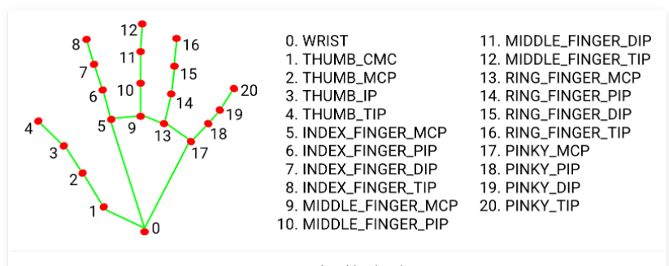  손의 각 마디마다 번호(0~20)가 부여되며  각 점의 X·Y·Z 좌표값이 실시간으로 계산됩니다.  예: 엄지 끝 = landmark[4]  검지 끝 = landmark[8] | 실제 인식 화면  손가락을 모았을 때 (dist=2):  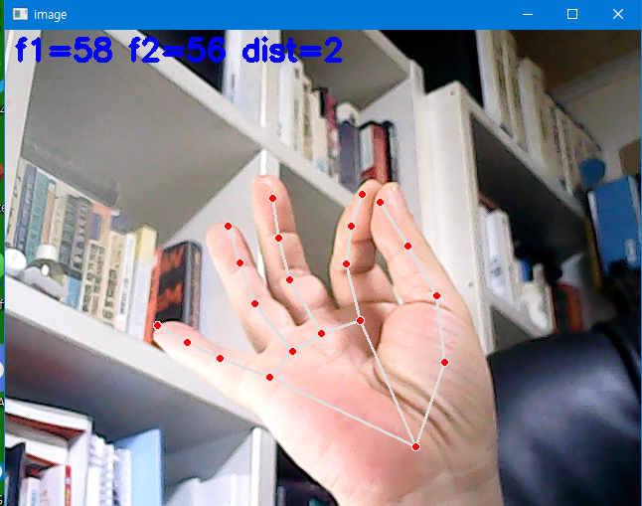  손가락을 벌렸을 때 (dist=50):  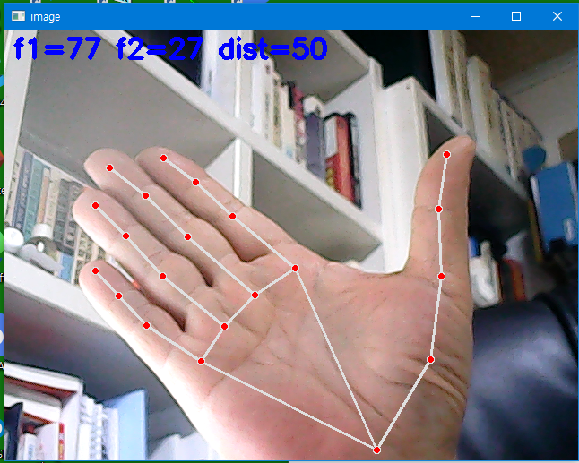  엄지·검지 간격(dist)으로 볼륨·줌 조절 가능!

수업 흐름  활동 시간  소개 및 실생활 사례 4가지 영상 시청 5분  MediaPipe Hands 원리 (21개 랜드마크) 10분  태블릿으로 내 손 랜드마크 직접 체험 15분  게임: 가위바위보 배틀 15분  활동지 작성 및 마무리 5분 | 체험 활동  🔬 직접 체험 — 내 손 랜드마크 탐구  • 태블릿 카메라로 내 손 21개 랜드마크 확인  • 조건 변화 실험: 멀리·가까이·빠르게·가림  • 어두운 환경·장갑 착용 시 인식률 변화 관찰  • 실험 결과 활동지에 기록  🎮 게임 — 가위바위보 배틀  • 배운 랜드마크 원리가 실제 게임에 적용됨  • 태블릿으로 손 모양 → AI 승패 자동 판정  • 반에서 누가 가장 많이 이기나 경쟁

⚖ 윤리 포인트
카메라가 내 손 움직임을 추적합니다. 이 데이터가 저장된다면 어떤 문제가 생길까요? 편리함과 프라이버시의 균형을 생각해봅니다.

교육과정 연계
• 정보 교과: 인공지능과 데이터, 알고리즘
• 수학 교과: 좌표와 함수 (랜드마크 좌표 개념 연계)
• 사회 교과: 디지털 시민 의식, 개인정보 보호

🛒 이 차시에 필요한 교구
태블릿  학생당 1대 (카메라 필수) | 프로젝터/스크린  사례 영상 표시용 | 활동지  실험 기록 및 소감 작성용

1차시 활동지 — AI는 손을 어떻게 볼까? | MediaPipe Hands
이름: ___________________ 학년/반: ___________________ 팀 이름: ___________________

Q1 MediaPipe Hands는 손의 몇 개 랜드마크를 추적하나요? 아는 손가락 부위 이름을 최대한 써보세요.

Q2 체험 중 AI가 내 손을 인식하지 못한 순간이 있었나요? 언제였는지, 왜 그랬을 것 같은지 써보세요.

Q3 21개 랜드마크 중 가위바위보 판별에 가장 중요한 부위는 어디라고 생각하나요? 이유도 써보세요.

Q4 오늘 배운 MediaPipe Hands 기술로 내가 만들고 싶은 서비스가 있다면 무엇인가요?

2차시  AI는 몸을 어떻게 볼까? | CH1. 자세 인식  MediaPipe  × YOLO

준비사항
• 인터넷 접속이 가능한 태블릿 (학생당 1대, 카메라 필수)
• 실생활 사례 영상·사진 자료 (교사 사전 준비)
• 프로젝터 또는 스크린 (사례 영상 표시용)
• 교실 내 좌석 배치 확인 (전신이 태블릿 카메라에 보이도록)

실생활 사례 — AI 기술이 실제로 어디 쓰일까?
① 닌텐도 Wii·Kinect  몸 전체 움직임으로 화면 캐릭터 조종  출처: Ultralytics Blog, AI & CV in Education (2024) | ② 피트니스 코치 앱  33개 랜드마크로 스쿼트 자세·횟수 자동 분석  출처: Google BlazePose 공식 블로그 (2021) | ③ 스포츠 선수 분석  야구 투구·스윙 AI 분석으로 코칭 제공  출처: Ultralytics YOLO11 공식 문서 (2024) | ④ 무궁화 꽃이 피었습니다  움직임 감지로 AI가 술래 역할 → K-12 교육 사례  출처: SpringerLink, Virtual Game Play and Pose Detection (2022)

AI 원리 이해 — MediaPipe Pose는 어떻게 작동하나요?
33개 신체 랜드마크 — 다양한 자세에서 인식  ① 기본 자세 (서있을 때)  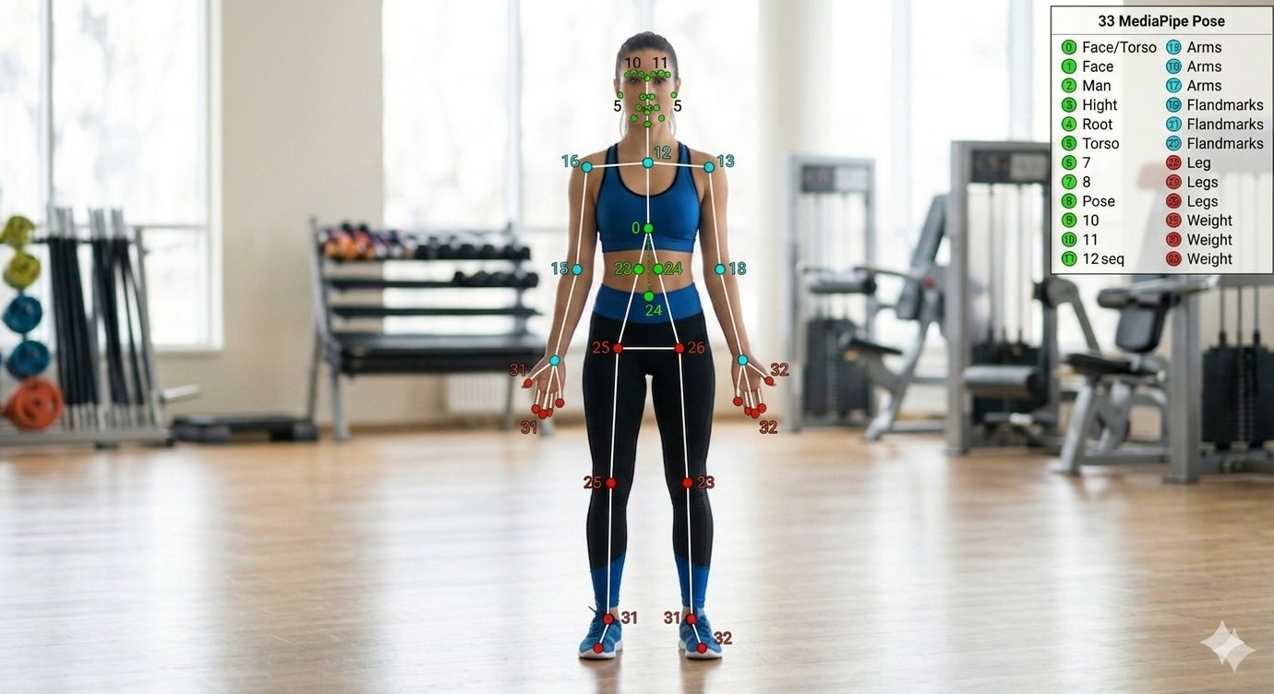  ② 스쿼트 자세  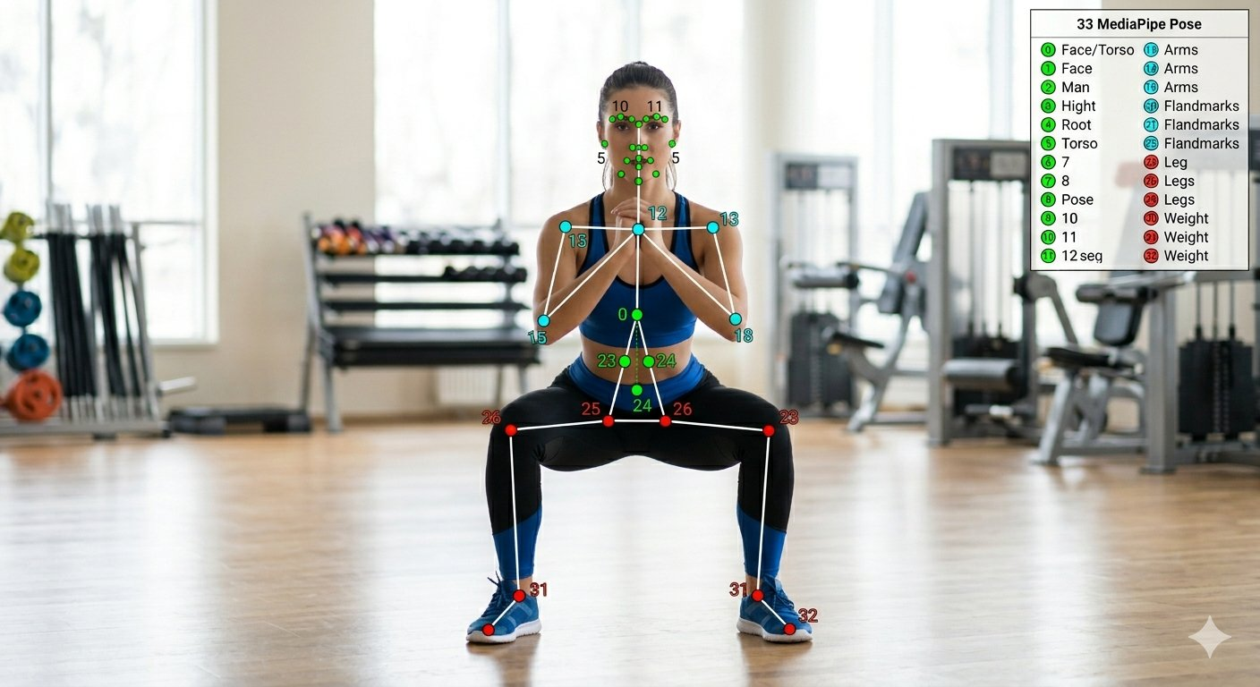  ③ 런지 자세  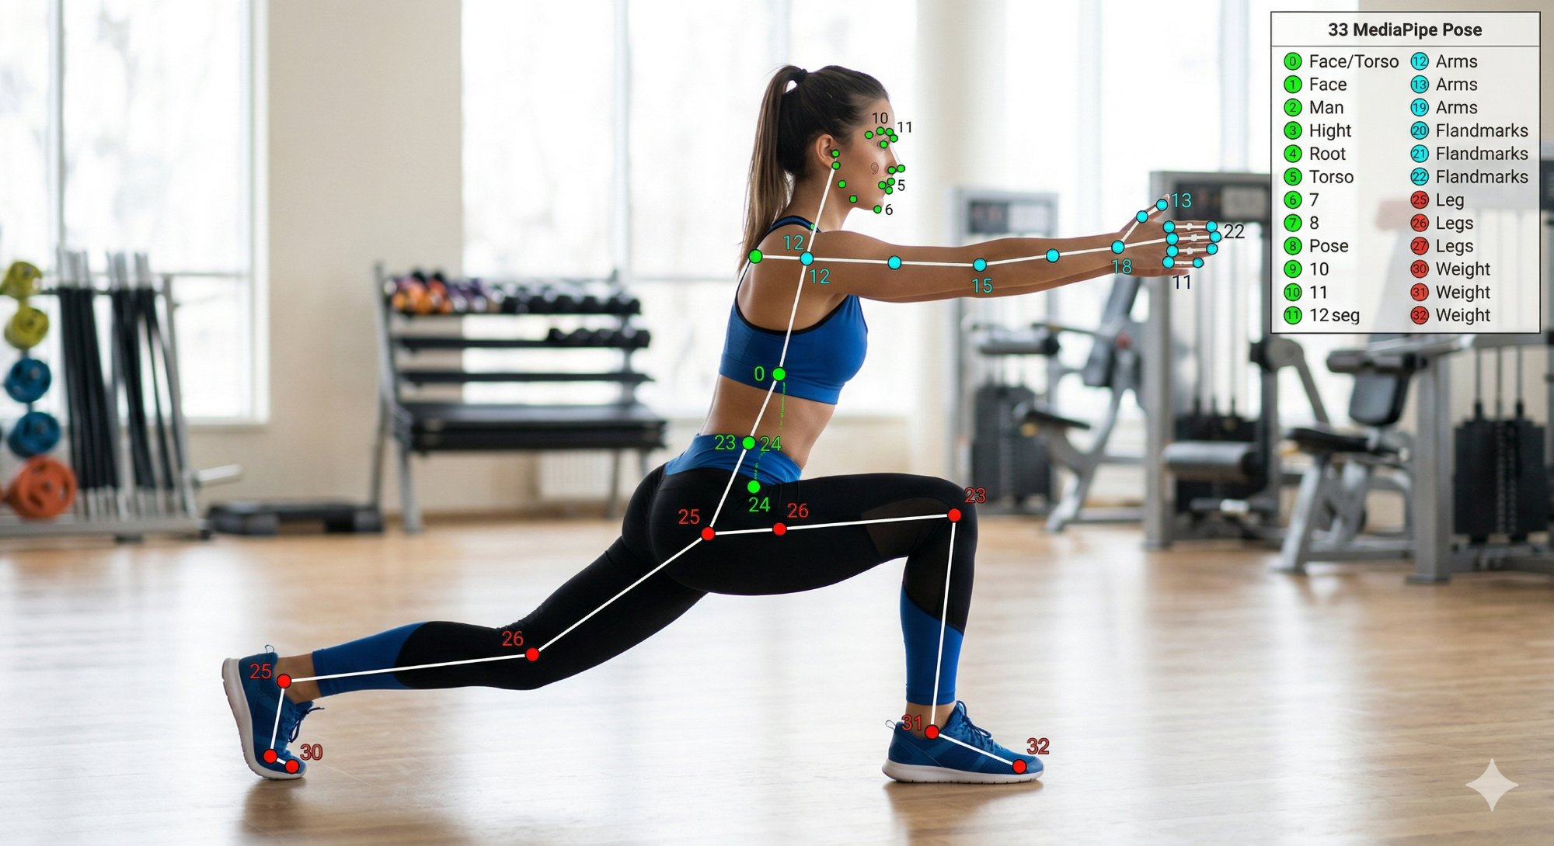  어떤 자세에서도 33개 랜드마크를 실시간으로 추적합니다. | 핵심 랜드마크 설명  0 NOSE 코 끝  11·12 SHOULDER 양쪽 어깨  13·14 ELBOW 양쪽 팔꿈치  15·16 WRIST 양쪽 손목  23·24 HIP 양쪽 엉덩이  25·26 KNEE 양쪽 무릎  27·28 ANKLE 양쪽 발목  💡 무궁화 게임 원리: 이전 프레임 vs 현재 프레임  랜드마크 좌표 변화량이 일정값 이상이면 "움직임!" 판정

수업 흐름  활동 시간  소개 및 실생활 사례 4가지 영상 시청 5분  MediaPipe Pose 원리 (33개 랜드마크) 10분  태블릿으로 내 몸 랜드마크 직접 체험 15분  게임: 무궁화 꽃이 피었습니다 15분  활동지 작성 및 마무리 5분 | 체험 활동  🔬 직접 체험 — 내 몸 랜드마크 탐구  • 태블릿 카메라로 내 몸 33개 랜드마크 확인  • 조건 변화 실험: 멀리·가까이·빠르게·가림  • 여러 명 동시 인식 시 정확도 변화 관찰  • 실험 결과 활동지에 기록  🎮 게임 — 무궁화 꽃이 피었습니다  • 랜드마크 좌표 변화량으로 움직임 감지  • "무궁화 꽃이 피었습니다" 구간 움직이면 탈락  • 개인 최장 생존 기록 갱신 도전 (1인 1태블릿)

⚖ 윤리 포인트
내 몸의 움직임 데이터가 수집됩니다. 공공장소에서 AI가 항상 사람 자세를 분석한다면 어떤 문제가 생길까요?

교육과정 연계
• 정보 교과: 인공지능과 데이터, 머신러닝
• 체육 교과: 건강과 체력 (자세 분석 연계)
• 사회 교과: 디지털 시민 의식, 감시와 프라이버시

🛒 이 차시에 필요한 교구
태블릿  학생당 1대 (카메라 필수) | 프로젝터/스크린  사례 영상 표시용 | 공간 확인  교실 내 자리에서 촬영 가능 | 활동지  실험 기록 및 소감용

2차시 활동지 — AI는 몸을 어떻게 볼까? | MediaPipe Pose
이름: ___________________ 학년/반: ___________________ 팀 이름: ___________________

Q1 MediaPipe Pose는 몸의 몇 개 랜드마크를 추적하나요? 아는 신체 부위를 최대한 많이 써보세요.

Q2 체험 중 AI가 내 몸을 인식하지 못한 순간은 언제였나요? 왜 그랬을 것 같은지 써보세요.

Q3 무궁화 꽃이 피었습니다 게임에서 AI가 "움직임"을 어떻게 감지한다고 생각하나요?

Q4 오늘 배운 MediaPipe Pose 기술로 내가 만들고 싶은 서비스가 있다면 무엇인가요?

